**新 书 推 荐**

**中文书名：《天蓝之外》**

**英文书名：OUT OF THE BLUE**

**作 者：Robert Tregoning and Stef Murphy**

**出 版 社：BLOOMSBURY**

**代理公司：ANA/Emily Xu**

**页 数：32页**

**出版时间：2023年2月**

**代理地区：中国大陆、台湾**

**审读资料：电子稿**

**类 型：故事绘本**

**内容简介：**

**一本令人兴奋的图画书，讲述做你自己、让自己闪闪发光的故事!**

蓝色政府下令要求：只有蓝色可以存在。

根据《颜色法》，任何不是蓝色的东西都是被禁止的。

被粉刷成蓝色的房子，坐落在一条蓝蓝的街道上。卧室也被全部粉刷成蓝色，一个穿着蓝色睡衣的小男孩坐在床边。

但是这个小男孩有一个很大的秘密——他喜欢黄色。在只允许蓝色存在的世界里，他会勇敢地把他的秘密告诉父亲吗？他们是否能够藐视规则，创造一个色彩缤纷的世界？

这是一个讲述如何做你自己和生活在色彩斑斓世界中的故事，是作家罗伯特·特雷戈宁（Robert Tregoning）的处女作，冉冉升起的新星插画家史蒂夫·墨菲（Stef Murphy）为这本书绘制插图。这本插图精美的图画书倡导差异性、多样性和自我认知，非常适合《完美诺曼》（Perfectly Norman）和《朱利安是美人鱼》（Julian Is a Mermaid）的粉丝读者。

**作者简介：**

** 罗伯特·特雷戈宁 (Robert Tregoning)** 曾在格拉斯哥艺术学院学习，然后在伦敦西区做舞台演员。他曾多次出现在舞台剧中，包括由奥斯卡金像奖得主山姆·门德斯（Sam Mendes）执导的《查理和巧克力工厂》（Charlie and the Chocolate Factory）和皇家莎士比亚剧团（Royal Shakespeare Company）的音乐剧《玛蒂尔达》（Matilda the Musical）。作为一名代表性少数群体的作家，罗伯特希望帮助大人和小孩，让他们学会拥抱和接纳那些让他们变得特别的特质。罗伯特创作的故事是他希望自己小时候能读到的故事。他希望这本书为那些需要它的人发声，向他们表示认可和善意。

**史蒂夫·墨菲（Stef Murphy）**是一位居住在伦敦的自由插画家和故事作者。她喜欢画动物和讲故事，她为亚历山德拉·佩奇（Alexandra Page）的《火狐》（The Fire Fox）等书籍绘制插图。《天蓝之外》是她为Bloomsbury绘制的第一本图画书。

**内页插图：**

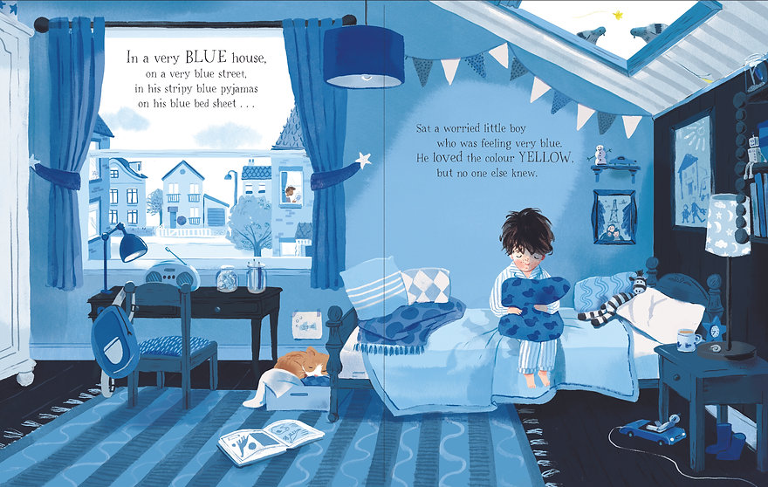

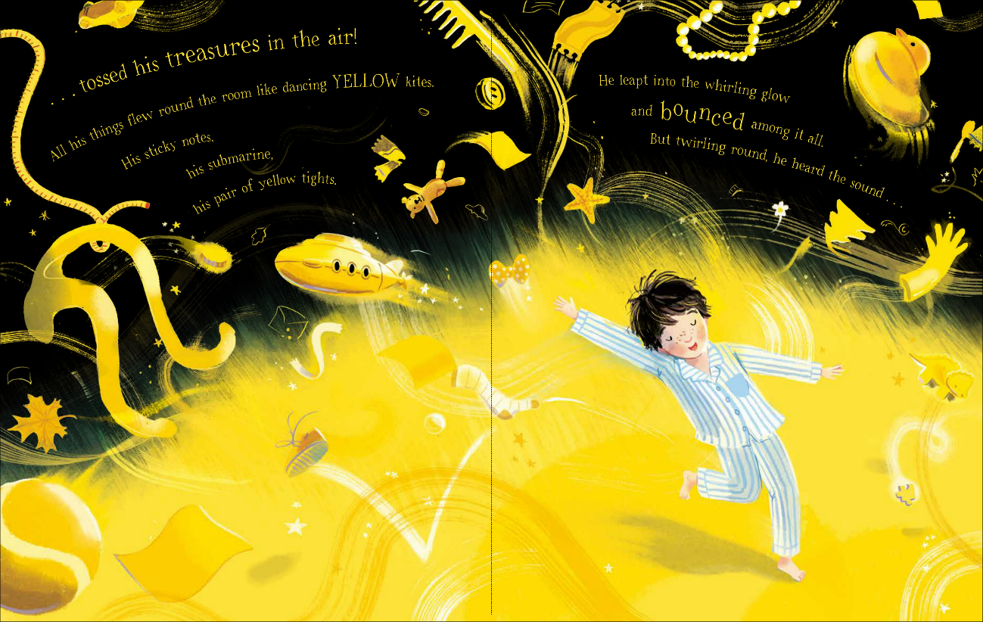

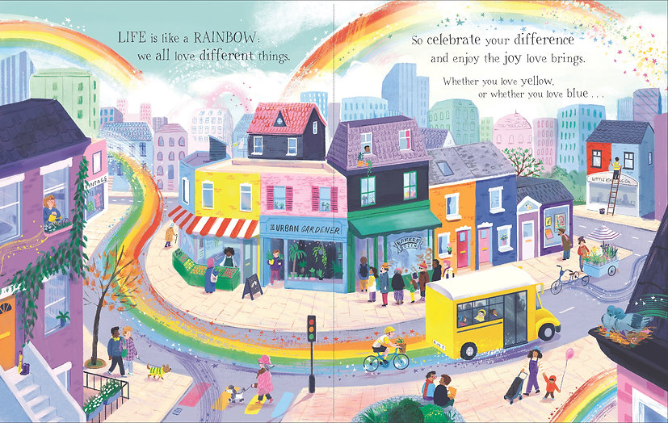

**谢谢您的阅读！**

**请将回馈信息发至：Emily@nurnberg.com.cn**

**徐书凝 (Emily Xu)**

安德鲁﹒纳伯格联合国际有限公司北京代表处

北京市海淀区中关村大街甲59号中国人民大学文化大厦1705室, 邮编：100872

电话：010-82504206

传真：010-82504200

Email: Emily@nurnberg.com.cn

网址：www.nurnberg.com.cn

微博：http://weibo.com/nurnberg

豆瓣小站：http://site.douban.com/110577/

微信订阅号：安德鲁书讯